Міністерство освіти і науки України

Національний технічний університет України „КПІ”

Факультет інформатики та обчислювальної техніки

Кафедра автоматизованих систем обробки

інформації та управління

**ЗВІТ**

до лабораторної роботи № 1

з дисципліни ООП

|  |  |  |  |  |
| --- | --- | --- | --- | --- |
| **Виконав**  **студент** |  | *ІП-61 Кушка Михайло Олександрович* |  |  |
|  |  | (№ групи, прізвище, ім’я, по батькові ) |  |  |
|  |  |  |  |  |
| **Прийняв** |  | *Головченко М.М.* |  |  |
|  |  | (посада, прізвище, ім’я, по батькові ) |  |  |

Київ 2017

ЗМІСТ

1. Мета роботи 3

2. Постановка задачі 4

3. Аналітичні викладки 5

4. UML-діаграма класів 6

5. Вихідний код програми 7

6. Приклади роботи програми 13

7. Висновки 14

# Мета роботи

Мета роботи - вивчити основні концепції об'єктно-орієнтованого програмування. Вивчити особливості використання класів і об'єктів, а також особливості застосування конструкторів і деструкторів.

# Постановка задачі

Визначити клас «Алгебраїчний вираз», з закритим елементом-рядком fx - який являє собою вираження алгебри однієї змінної. Передбачити в класі:

- конструктор ініціалізації, для введення рядка з клавіатури (за замовчуванням рядок порожній).

Реалізувати в класі метод знаходження значення алгебраїчного виразу при заданій змінній. Для спрощення виконання використовувати список (стек).

Визначити деструктор класу.

# Аналітичні викладки

В С ++ для зниження накладних витрат на виклики функцій - особливо невеликих - передбачені вбудовані функції:

**inline тип імя_функциі (параметри).**

С ++ дозволяє визначити кілька функцій з одним і тим же ім'ям, якщо ці функції мають різні набори параметрів. ця особливість називається перевантаженням функції. При виклику перевантаженої функції компілятор С ++ визначає відповідну функцію шляхом аналізу кількості, типів і порядку слідування аргументів у виклику.

Клас - різновид абстрактного типу даних в об'єктно-орієнтованому програмуванні, що характеризується способом свого побудови. Поряд з поняттям «об'єкта» клас є ключовим поняттям в ООП.

Функції-елементи класу - це функції, які мають доступ до будь-яких інших функцій-елементів та до будь-яких елементів-даними. Найбільш часто використовуються функції, що реалізують арифметичні методи, методи відображення і порівняння даних. Особливим видом функцій-елементів є конструктори і деструктори.

# UML-діаграма класів

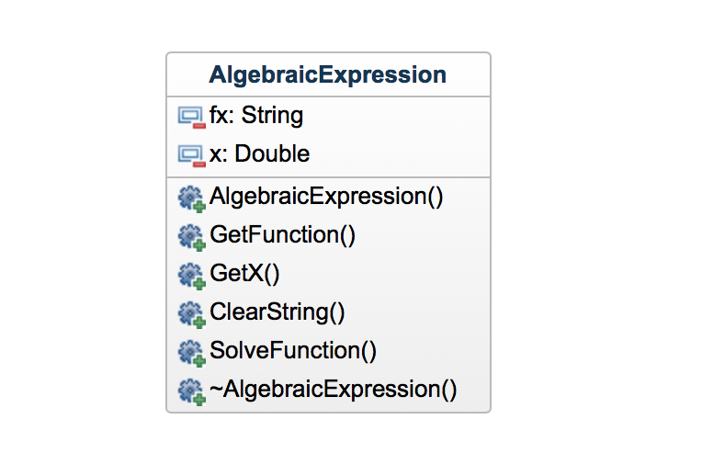

# Вихідний код програми

## shunting_yard.cpp

//

//  shunting_yard.cpp

//  Lab1

//

//  Created by Kushka Misha on 9/13/17.

//  Copyright © 2017 Kushka Misha. All rights reserved.

//

#include "shunting_yard.hpp"

double f(string s, double x)

{

    // Insert '*' if nesessary ("2x" -> "2*x")

    list<char> good = {'+', '-', '*' , '/', '('};

    for (int i = 0; i < s.length(); i++) {

        if (s[i] == 'x' && i != 0) {

            if (!(find(good.begin(), good.end(), s[i-1]) != good.end())) {

                s.insert(i, "*");

            }

        }

    }

    list<string>queue = ShuntingAlgorithm(s, x);

    return ReversePolish(queue);

}

list<string> ShuntingAlgorithm(string s, double x)

{

    /**

     * The shunting algorithm

     */

    list<char> stack;

    list<string> queue;

    string prev = "o";

    string number;

    map<char, int> precedence = {

        {'-', 1}, {'+', 1},

        {'*', 2}, {'/', 2},

        {'^', 3}

    };

    // replace x^3 by x*x*x and so on

    while (s.find("x^") != -1)

    {

        //        cout << "here" << endl;

        int pos = s.find("x^");

        int n = s[pos + 2] - '0';

        s.erase(pos, 3);

        string power = "";

        for (int i = 0; i < n; ++i)

            power += "x*";

        power.erase(power.end() - 1);

        s.insert(pos, power);

    }

    // replace 'x' by x-value

    s = ReplaceAll(s, "x", to_string(x));

    // replace all '--' by '+'

    s = ReplaceAll(s, "--", "+");

    if (s[0] == '+')

        s.erase(s.begin(), s.begin() + 1);

    // work with '-'

    bool numbers_before = false;

    int i = 0;

    while(i < s.length())

    {

        if (isdigit(s[i]))

            numbers_before = true;

        i++;

        if (s[i] == '-' && numbers_before && isdigit(s[i - 1]))

        {

            s.insert(i, "+");

            i++;

        }

    }

    for (int i = 0; i < s.length(); ++i)

    {

        if (isdigit(s[i]) || s[i] == '.' || s[i] == '-')

        {

            // It's a number

            if (prev.length() == 1)

            {

                if (isdigit(prev[0]) || prev[0] == '.' || prev[0] == '-')

                {

                    number = prev + string(1, s[i]);

                    queue.pop_back();

                    queue.push_back(number);

                    prev = number;

                }

                else

                {

                    queue.push_back(string(1, s[i]));

                    prev = s[i];

                }

            }

            else

            {

                number = prev + string(1, s[i]);

                queue.pop_back();

                queue.push_back(number);

                prev = number;

            }

        }

        else

        {

            if (s[i] == '+' || s[i] == '-' || s[i] == '*' || s[i] == '/' || s[i] == '^')

            {

                // It's an operator

                while (!stack.empty())

                {

                    if (precedence[stack.back()] > precedence[s[i]])

                    {

                        queue.push_back(string(1, stack.back()));

                        stack.pop_back();

                    }

                    else

                        break;

                }

                stack.push_back(s[i]);

            }

            else

            {

                if (s[i] == '(')

                    stack.push_back('(');

                if (s[i] == ')')

                {

                    while (!stack.empty())

                    {

                        if (stack.back() != '(')

                        {

                            queue.push_back(string(1, stack.back()));

                            stack.pop_back();

                        }

                        else

                        {

                            stack.pop_back();

                            break;

                        }

                    }

                }

            }

            prev = s[i];

        }

    }

    // While there's operators on the stack, pop them to the queue

    while (!stack.empty())

    {

        queue.push_back(string(1, stack.back()));

        stack.pop_back();

    }

    return queue;

}

double ReversePolish(list<string> queue)

{

    /**

     * Reverse polish

     */

    double a, b, result = 0;

    list<double>fstack;

    string str;

    for (list<string>::iterator p = queue.begin(); p != queue.end(); ++p)

    {

        str = *p;

        if (str[0] == '-')

        {

            fstack.push_back(stod(str));

            continue;

        }

        if (isdigit(str[0]))

            fstack.push_back(stod(str));

        else

        {

            a = fstack.back();

            fstack.pop_back();

            b = fstack.back();

            fstack.pop_back();

            switch (str[0])

            {

                case '+':

                    result = b + a;

                    break;

                case '-':

                    result = b - a;

                    break;

                case '*':

                    result = b * a;

                    break;

                case '/':

                    result = (double) b / a;

                    break;

                case '^':

                    result = (double) pow((double) b, a);

                    break;

            }

            fstack.push_back(result);

        }

    }

    return fstack.back();

}

string ReplaceAll(string str, const string& from, const string& to) {

    // Replace all occurences in the string.

    size_t start_pos = 0;

    while((start_pos = str.find(from, start_pos)) != string::npos) {

        str.replace(start_pos, from.length(), to);

        start_pos += to.length();

    }

    return str;

}

## shunting_yard.cpp

//

//  shunting_yard.hpp

//  Lab1

//

//  Created by Kushka Misha on 9/13/17.

//  Copyright © 2017 Kushka Misha. All rights reserved.

//

#ifndef shunting_yard_hpp

#define shunting_yard_hpp

#include <iostream>

#include <string>

#include <list>

#include <map>

#include <cmath>

#include <stdio.h>

using namespace std;

list<string> ShuntingAlgorithm(string, double);

double ReversePolish(list<string>);

string ReplaceAll(string, const string&, const string&);

double f(string, double);

#endif /* shunting_yard_hpp */

**class_prototype.cpp**

//

//  class_prototype.cpp

//  Lab1

//

//  Created by Kushka Misha on 9/13/17.

//  Copyright © 2017 Kushka Misha. All rights reserved.

//

class AlgebraicExpression {

    string fx = "";

    double x = 0;

public:

    AlgebraicExpression();

    void GetFunction();

    void GetX();

    void ClearString();

    void SolveFunction();

    ~AlgebraicExpression();

};

## main.cpp

#include "shunting_yard.hpp"

#include "class_prototype.hpp"

void AuthorInfo();

int main() {

    AuthorInfo();

    AlgebraicExpression *ptr;

    char quit = 'y';

    while (quit != 'n') {

        ptr = new AlgebraicExpression;

        ptr->SolveFunction();

        delete ptr;

        // Break the cycle.

        cout << "\nTry again? (y/n)\n> ";

        cin >> quit;

    }

    return 0;

}

AlgebraicExpression::AlgebraicExpression() {

    // Get function and x-value for it.

    cout << "Enter algebraic expression with one variable\n> ";

    getline(cin, fx);

    cout << fx << endl;

//    cin >> fx;

    this->ClearString();

}

AlgebraicExpression::~AlgebraicExpression() {

    // Class destructor.

    cout << "\nMust delete something..." << endl;

    fx = "";

    x = 0;

}

void AlgebraicExpression::GetFunction() {

    cout << "F(x) = " << fx << endl;

}

void AlgebraicExpression::GetX() {

    cout << "x = " << x << endl;

}

void AlgebraicExpression::SolveFunction() {

    cout << "Enter value of x\n> ";

    cin >> x;

    double answer = f(fx, x);

    cout << "Answer = " << answer << endl;

}

void AlgebraicExpression::ClearString() {

    // Delete all spaces in the string.

    fx.erase(remove(fx.begin(), fx.end(), ' '), fx.end());

}

void AuthorInfo() {

    cout << "\

    -----------------------\n\

    | Kushka Misha, IP-61 |\n\

    | Level: 3            |\n\

    | Variant: 15         |\n\

    -----------------------\n\n";

}

# Приклади роботи програми

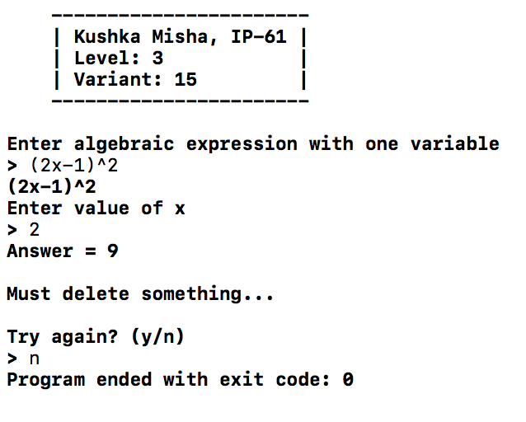

# Висновки

У даній лабораторній роботі я навчився працювати з класами в мові програмування С++ та познайомився з їх деякими особливостями. Дізнався про перевантаження функцій та nullptr.